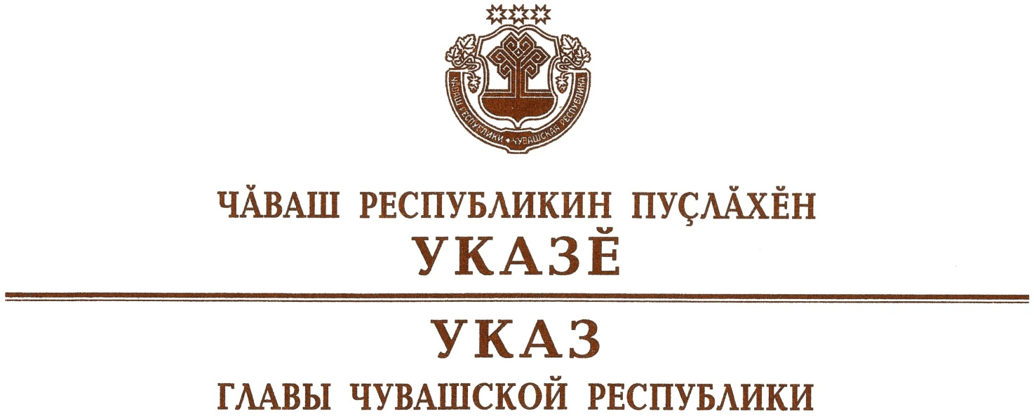

О внесении изменений в Указ Главы

Чувашской Республики от 20 июня 2020 г. № 166

Руководствуясь статьей 73 Конституции Чувашской Республики,
п о с т а н о в л я ю:
1. Внести в Указ Главы Чувашской Республики от 20 июня 2020 г.
№ 166 «О мерах, направленных на обеспечение санитарно-эпидемиологического благополучия населения на территории Чувашской Республики»
(в редакции указов Главы Чувашской Республики от 27 июня 2020 г.
№ 173, от 11 июля 2020 г. № 182, от 28 июля 2020 г. № 202, от 15 августа 2020 г. № 209, от 19 августа 2020 г. № 211, от 22 августа 2020 г. № 213, от 28 августа 2020 г. № 216, от 4 сентября 2020 г. № 223, от 11 сентября
2020 г. № 227, от 19 сентября 2020 г. № 231, от 29 сентября 2020 г. № 261, от 17 октября 2020 г. № 275, от 2 ноября 2020 г. № 285, от 10 ноября
2020 г. № 292, от 23 ноября 2020 г. № 294, от 5 декабря 2020 г. № 307, от 12 декабря 2020 г. № 311, от 16 января 2021 г. № 3, от 23 января 2021 г.
№ 8, от 9 февраля 2021 г. № 13, от 12 февраля 2021 г. № 15, от 20 февраля 2021 г. № 26, от 24 февраля 2021 г. № 27, от 31 марта 2021 г. № 42, от
29 мая 2021 г. № 71, от 29 июня 2021 г. № 93, от 13 августа 2021 г. № 121, от 23 августа 2021 г. № 124, от 31 августа 2021 г. № 129, от 14 сентября 2021 г. № 141, от 28 сентября 2021 г. № 154, от 11 октября 2021 г. № 167) следующие изменения:
в пункте 5.1:
в абзаце пятьдесят первом слово «четвертом» заменить словами «втором – четвертом»;
абзац пятьдесят третий изложить в следующей редакции:
«наличие у зрителей, клиентов, посетителей и иных лиц, не связанных с деятельностью, указанной в абзацах втором – четвертом, одиннадцатом – тринадцатом, шестнадцатом и двадцать первом настоящего пункта, и проведением соревнований и мероприятий, предусмотренных в абзаце пятнадцатом настоящего пункта, и находящихся в зданиях, строениях, сооружениях (помещениях в них), используемых для осуществления такой деятельности (проведения указанных соревнований и мероприятий), за исключением лиц, не достигших возраста 18 лет, одного из следующих документов:»;
в приложении № 4 к Указу слова «сорок пятом» заменить словами «пятидесятом».
2. Настоящий Указ вступает в силу со дня его официального опубликования.

Глава
Чувашской Республики – О.Николаев

г. Чебоксары
20 октября 2021 года
№ 170

